Sơ đồ trạng thái

Đăng Ký

Đăng nhập

Tìm kiếm sách

Đặt hàng

Xem chi tiết sách

Hủy đơn

Thanh toán

Xem danh sách đơn hàng

Thêm sách

Xóa sách

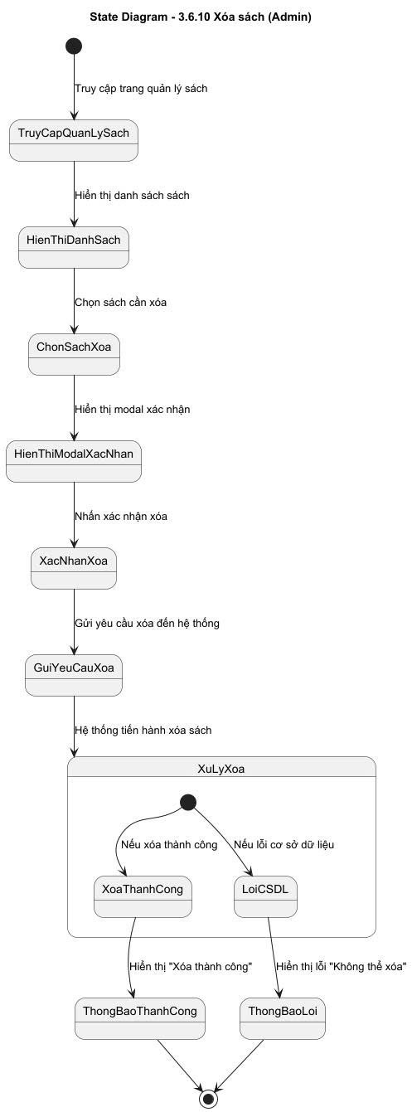

Cập nhật sách

Xm danh sách đơn hàng

Xác nhạn hủy đơn hàng

Khóa tài khoản người dùng

Mở khóa tài khoản người dùng

Xem danh sách hàng tồn

Cập nhật số lượng sách

Xem danh sách đơn hàng đã đặt

Xác nhận vận chuyển đơn hàng

Xác nhận tình trạng vận chuyển đơn hàng

Thống kê doanh thu

